技术图书排版

杜金房

Table of Contents

# 前　言

我出过一本书——《FreeSWITCH权威指南》，也写过很多FreeSWITCH相关的电子书。有读者问我是怎么排版的，不揣鄙陋，愿与大家分享。

我最初写博客都是使用的是Markdown[1]，后来写书也使用Markdown做简单排版。但一到出版社编辑那儿，就必须用Office了。也跟出版社聊过，是否可以用Latex排版，但出版社的答复是养一个Latex排版师太贵了，因此，大多数情况下，作者们还是需要使用Word/WPS排版。

对于那些写小说或故事的作者，或许用Word排版还是不错的，但是，对于像我这样的技术人员，由于书中有很多代码和图表，用Word排版就比较累，尤其是技术人员好多都在用Mac，与Windows版的Word兼容性还比较差，写起来就更痛苦了。

使用Markdown格式写作，比Word要轻松多了，同时，使用一些辅助工具也能做到比较好的排版。如果万一有一天写出来的书能够正式出版，也希望Word是最后一步，把痛苦留到最后。

Word有一个功能确实不大好替代，那就是『修订』功能，使用它可以让作者和编辑很方便地交互修改文件。但文件传来传去也很烦。不知道一些在线的协作工具如石墨文档等，是否适合这种协作。（2022更新：最近发现有的出版社已经在用WPS在线版了）

当然，其实作者不应该关注排版，而是在保证内容正确的前提下，把章节、强调、引用、代码之类的都标注出来即可，出版社是有专人进行排版的。而做这些标注，Markdown就够了。而且Markdown文件可以很方便地放到Git仓库中。我们不期望出版社所有的编辑也能熟悉Git，但如果真有哪天编辑们也喜欢Git了，那社会就真的进步了。

不过，话又说回来，Git主要是做代码管理的，Git的管理粒度也是基于行的。但在写作时，通常有大段的文字不换行。这样，即使一段（一行）中只修改一个字，或一个标点符号，就会出现一个大的diff。从这一点来说，不如Office的修订功能好用。

关于排版，本书主要讲一下相关的模板，以及一些排版原则：

* 支持标准的Markdown，暂不支持各种扩展；
* 使用开源字体；
* 代码应该有单独的格式，用等宽字体，最好支持语法高亮；
* 应该有移动版，目前大多数A4、16K、32K幅面的PDF并不适合在手机上阅读；
* 移动版不应该首行缩进，因为页面太窄，缩进反而影响阅读体验；
* 标准版应该首行缩进；
* 印刷版应该奇偶页不同；
* 提供Word版方便与其它人交流；
* 还可以生成EPUB电子书等其它格式，欢迎提pr。

本书是可以『自举』的，也就是说你可以通过本书的源代码生成本书的PDF。参见：

<https://github.com/seven1240/latex>

最后，本书写作的目的并不是教你成为一个排版专家，相反，希望通过分享我的排版模板，让广大技术人员专注于用自己喜欢的工具写好自己的作品，忘记排版 ;)。

杜金房/2019/烟台

# 1 技术图书排版

欢迎来到排版世界。我们用Markdown格式写作，用LaTex模板排版，用Pandoc做格式转换。

Markdown是一个文档格式，它是基于纯文本的，通过简单的格式约定，既做到源文件易读，又做到可以支持一些基本的格式。本文就是用Markdown写成的。

Pandoc[2]是一个文档转换工具，是一个瑞士军刀。它可以在各种文档格式间转换，在此我们会将我们的Markdown文件转换成PDF。

LaTex[3]是世界上最先进的排版系统，在文档转换过程中，我们会用到LaTex。推荐安装TexLive[4]，但完整版安装包有4个多G，太大了，所以一般安装BasicTex就够了，这个版本比较小，但宏包不全，遇到有缺少的宏包可以后续用tlmgr install 包名命令安装。

本书是在Mac上编译的，笔者也制作了个Docker镜象方便大家使用，参见下一节。

这是本书的第一章。到此，章节、段落、脚注、链接等写法你都已经看到了（当然，如果你阅读的是PDF的话，你需要看一下源文件）。下面，我们看下本书中用到的一些文件。

## 1.1 Makefile

关于Pandoc的用法我们不会详细解释，感兴趣的应该去看官方网站上的文档，我们只是解释一下我用到的一些命令。

先看Makefile。好吧，我们需要先学习一下Makefile。

Makefile不是必需的，但作为一名程序员，它是一个很方便使用的工具。

首先定义了一个变量，PANDOC就指向pandoc可执行文件，如果在不同的系统上使用，可以更新路径。

all定义了一个目标（Target），如果在命令行上执行make命令，就默认使用这个目标。可以看到，它其实**依赖**于另外几个目标mobile、book和print，后面我们会讲到这些目标，在命令行上也可以单独make一个目标，如make mobile。

VER只是一个版本号。SRC为本书全部的源文件。

PANDOC := pandoc  
  
all: mobile book print docx  
  
VER=7  
  
SRC = meta.md \  
 chapter-1.md \  
 chapter-2.md \  
 chapter-3.md \  
 chapter-4.md \  
 postface.md

先来个小目标;)，preface.tex是一个小目标，是『前言』部分。因为我们希望前言能在目录的前面，所以我们需要一个tex文件，但我们还是想用Markdown格式写，所以，我们会把README.md转换成tex并插入到文档相应的位置。

其中-s为Smart的意思（嗯，欲知详情看官方文档），--variable为变量，设置LaTex的文档格式，后面我们会有模板文件中看到。--template选择一个模板，在此，我们自创了一个空模板，它会生成不带模板的LaTex文件。好吧，如果听不明白也没关系，你可以看一下生成的这个文件的内容，初步了解一下LaTex的格式。

preface.tex: README.md  
 $(PANDOC) -s --variable documentclass=report \  
 --template template-dummy.tex \  
 -o preface.tex README.md

out是一个目标，这就是Makefile的魔术，如果没有这个目标文件夹，就执行下面的mkdir命令创建它。再次说明，Pandoc并不依赖于Makefile，你可以手工执行命令创建这个文件夹，但是我们使用Makefile只是为了方便。

out:  
 mkdir out

book是我们标准的目标，它会生成一个PDF文件（通过-o指定）。--toc是Table of Content，即自动生成图书目录。这里的template.tex是我们的模板文件，后面我们还会详细讲。--number-sections自动生成章节号。pdf-engine我们选xelatex，对中文比较友好，另一个选项是pdflatex，但对中文支持稍差点。--include-xxx表示将相关文件插入到模板文件相应的位置。

book: out preface.tex $(SRC)  
 $(PANDOC) -s --toc \  
 --template template.tex \  
 --number-sections \  
 --pdf-engine=xelatex \  
 --include-in-header=cover-std.tex \  
 --include-before=header.tex \  
 --include-before-body=preface.tex \  
 --lua-filter=diagram-generator.lua \  
 -o out/book-标准版-$(VER).pdf \  
 $(SRC)

标准版是A4的纸张，在手机上显示不适合阅读，我们生成个移动版的，设置纸张大小为9 x 16cm，即对于16:9的手机屏幕，刚好显示一页。在此，我们传入了一个mobile=true参数。

mobile: out preface.tex $(SRC)  
 $(PANDOC) -s --toc \  
 --template template.tex \  
 --number-sections \  
 --pdf-engine=xelatex \  
 --variable mobile=true \  
 --include-in-header=cover.tex \  
 --include-before=header.tex \  
 --include-before-body=preface.tex \  
 --lua-filter=diagram-generator.lua \  
 -o out/book-移动版-$(VER).pdf \  
 $(SRC)

图书是要出版的，一般出版的尺寸不会是A4的，所以要设置不同的尺寸，另外，出版图书跟电子阅读的版本还有一个重要的区别是奇偶页不同（页边距和页码位置等），我们加了个print变量控制打印的格式。看了这么多年书，你有没有注意到这个问题呢？

print: out preface.tex $(SRC)  
 $(PANDOC) -s --toc \  
 --variable print=true \  
 --variable fontsize=11pt \  
 --template template.tex \  
 --number-sections \  
 --pdf-engine=xelatex \  
 --include-in-header=cover-dummy.tex \  
 --include-before=header.tex \  
 --include-before-body=preface.tex \  
 --lua-filter=diagram-generator.lua \  
 -o out/book-印刷版-$(VER).pdf \  
 $(SRC)

为了照顾那些顽固地想看Word版的人，我们增加了一个make docx，就可以直接生成Word版了。

docx: out preface.tex $(SRC)  
 $(PANDOC) -s --toc \  
 --number-sections \  
 -o out/技术图书排版-$(VER).docx \  
 README.md $(SRC)

如果你本地没有安装Pandoc以及LaTex环境，可以使用笔者制作的Docker镜象。在命令行上执行make docker会进入一个Docker容器中，并把当前目录映射到/team目录中，然后就可以继续make生成PDF了。

docker:  
 docker run --rm -it -v `PWD`:/team ccr.ccs.tencentyun.com/free/pandoc:multiarch bash

读到这里，如果你还是不理解Makefile，可以参考笔者的另一篇文章《[Makefile极速入门](https://xswitch.cn/pages/xyt/makefile/)》。

## 1.2 meta.md

meta.md里面定义了一些变量，YAML格式。这些变量在主模板文件中会用到。

---  
documentclass: report  
title: 技术图书排版  
author: 杜金房  
title-meta: 技术图书排版  
author-meta: 杜金房  
publisher: 版权所有\qquad 侵权必究  
verbatim-in-note: true  
---

## 1.3 diagram-generator.lua

这是一个Lua脚本，用于将以graphviz和mscgen标记的代码块转换成图片。

## 1.4 cover.tex

我们先从这个文件熟悉一下LaTex的语法。你不需要精通LaTex，但学一点总是有好处。

这是本书的封面，如果读到这里，你应该已经看到这个封面了。简单起见，我直接用了《FreeSWITCH文集》的封面。虽然我们可以直接用个PNG或JPEG图片做封面，但是作为一名程序员，我还是喜欢用代码生成封面，尽量少地依赖PhotoShop之类的软件。

我们使用tikz宏包，嗯，它是在LaTex里画图用的。类似于程序语言中的模块，LaTex使用宏包扩展本身的功能。其中%是注释。如果把texcoord那行注释去掉，可以看到一些参考线。

\usepackage{tikz}  
\usepackage[absolute,overlay]{textpos}  
% uncomment to see grid system  
% \usepackage[texcoord,grid,gridcolor=red!10,subgridcolor=green!10,gridunit=cm]{eso-pic}

shadowtext给『技术图书排版』画上阴影。

\usepackage{shadowtext}  
\shadowcolor{black}  
\shadowoffset{1pt}

下面定义了一个新命令\cover，用于在正文中『画』封面。从yellow到Orange做个渐变的颜色背景。然后把颜色再切换成白色。

\newcommand{\cover}{  
\begin{tikzpicture}[remember picture,overlay]  
\path [top color = yellow, bottom color = Orange] (current page.south west) rectangle (current page.north east);  
\end{tikzpicture}  
\color{white}

设置这是一个『空』（empty）页面（告诉LaTex不需要自动生成页码之类的），居中，写上『FreeSWITCH』，加上wenji.png，这是一个图片，然后写上作者。

\thispagestyle{empty}  
\pagenumbering{gobble}  
% \chapter*{}  
\bigskip  
\begin{center}  
 \textbf{\fontsize{36}{48}\selectfont\shadowtext{技术图书排版}}  
 \\[2em]  
 \Oldincludegraphics[width=0.5\paperwidth]{wenji.png}  
 \\[2em]  
 \textbf{\large \theauthors \quad 著\\[2em]}  
\end{center}

找一个位置，放上『小樱桃出品』，使用绝对坐标。

\begin{textblock*}{4cm}[0.5,0.5](0.5\paperwidth, 13.8cm)  
\small  
\color{white}  
\center  
\textbf{小樱桃出品}  
\color{black}  
\end{textblock*}

bigskip会自动填充中间的空间，然后在下面画一个文本框放上一些装饰文本（笔者是做SIP通信的，因此放了一段SIP消息）。

\bigskip  
\vfill  
\begin{adjustwidth}{-2.3mm}{}  
\mbox{\vbox{  
\color{yellow}  
\small  
INVITE sip:you@xswitch.cn SIP/2.0\newline  
Via: SIP/2.0/TLS xswitch.cn:5060;branch=z9hG4bK74bf9\newline  
Max-Forwards: 70\newline  
From: {\color{yellow!60!white}\Oldtexttt{"}Seven Du\Oldtexttt{"}} <sip:seven@xswitch.cn>;tag=9fxced76sl\newline  
To: You <sip:you@xswitch.cn>\newline  
Call-ID: 3848276298220188511@xswitch.cn\newline  
CSeq: 2 INVITE\newline  
Contact: <sip:seven@xswitch.cn;transport=tls>  
}}  
\end{adjustwidth}  
  
\color{black}  
}

LaTex的语法比较奇怪，还是那句话，懂不懂没关系（因为模板我已经写好了啊，除非你要做自己的封面 ;)）。

不过瘾？下面再来一个。

## 1.5 cover-std.tex

这个文件其实跟cover.tex差不多，只是调整了一些尺寸，看看diff吧：

$ diff cover.tex cover-std.tex  
8c8  
< \shadowoffset{1pt}  
---  
> \shadowoffset{2pt}  
21c21  
< \textbf{\fontsize{36}{48}\selectfont\shadowtext{技术图书排版}}  
---  
> \textbf{\fontsize{72}{96}\selectfont\shadowtext{技术图书排版}}  
23c23  
< \Oldincludegraphics[width=0.5\paperwidth]{img/wenji.png}  
---  
> \Oldincludegraphics[width=0.4\paperwidth]{img/wenji.png}  
25c25  
< \textbf{\large \theauthors \quad 著\\[2em]}  
---  
> \textbf{\huge \theauthors \quad 著\\[2em]}  
28,29c28,29  
< \begin{textblock*}{4cm}[0.5,0.5](0.5\paperwidth, 13.8cm)  
< \small  
---  
> \begin{textblock*}{4cm}[0.5,0.5](0.5\paperwidth, 24cm)  
> \Large  
38d37  
< \begin{adjustwidth}{-2.3mm}{}  
41c40  
< \small  
---  
> \Large  
51d49  
< \end{adjustwidth}

## 1.6 header.tex

嗯，标准的书上都有个『图书在版编目（CIP）数据』，我们的书还没有出版，就加上个『不』吧。

其中tabular是表格，其它的不多解释了吧，对照效果图自己看，哈哈。

\newpage  
\pagecolor{white}  
\thispagestyle{empty}  
% \vspace*{0.5cm}  
\noindent\textbf{图书不在版编目（NCIP）数据}  
  
\vspace{1em}  
  
\noindent\thetitle/\theauthor\quad 著/2019.7  
\\  
\noindent ISBN 7-DU-777777-7  
  
% \vspace*{2cm}  
  
\noindent {本书分享写作FreeSWITCH相关图书过程中总结的一些排版经验，也使用了类似《FreeSWITCH文集》的封面。}  
  
\bigskip  
\vfill  
\noindent {\bf \thetitle}  
\begin{adjustwidth}{-2.3mm}{}  
\begin{tabular}{cl}  
 \hline  
 {\bf 作\qquad 者} & \theauthor\\  
 {\bf 封面设计 } & \theauthor\\  
 {\bf 校\qquad 对} & 高\quad 斐\\  
 {\bf 排\qquad 版} & 桃\quad 子\qquad 拾\quad 得\\  
 {\bf 责任编辑} & 吕佳娉\\  
 {\bf 开\qquad 本} & \printlen[0][mm]{\paperwidth} × \printlen[0][mm]{\paperheight}\\  
 {\bf 印\qquad 张} & 7.5\\  
 {\bf 印\qquad 数} & 7\\  
 {\bf 版\qquad 数} & 2019年7月第1版\quad 2019年7月第1次发布\\  
 {\bf 电子邮箱} & freeswitch@dujinfang.com \\  
 \hline  
\end{tabular}  
\end{adjustwidth}  
\vfill  
\begin{center}  
 {\bf \thepublisher}  
\end{center}

# 2 主模板

template.tex是我们的主模板。之所以我们将封面等模板放到其它的文件里，是因为这样会便于用一套模板做不同的书。

Latex文档的开头叫导言区（Preamble），定义了纸张及其它排版的参数。if-else之类的条件判断是Pandoc加上去的，它会根据命令行上输入的参数不同选择不同的设置，比如一般的图书用report，而一篇文章则用article。你也可以看到，如果有print参数生成可以印刷图书的话，那就会加上twoside,openright以支持双面打印，以及奇偶而不同之类。

\documentclass[$if(fontsize)$$fontsize$,$endif$$if(lang)$$lang$,$endif$CJKutf8$if(print)$,twoside,openright$endif$]{$documentclass$}

中文支持设定。

\XeTeXlinebreaklocale "zh"  
\XeTeXlinebreakskip = 0pt plus 1pt minus 0.1pt  
\hyphenation{FreeSWITCH}  
\usepackage{xprintlen} % print paper length in mm

根据变量设置纸张大小。

$if(mobile)$  
% \usepackage[showframe=true,papersize={9cm, 16cm}, text={8.4cm, 14cm}]{geometry}  
\usepackage[papersize={9cm, 16cm}, text={8.4cm, 14.1cm}]{geometry}  
$else$  
$if(print)$  
\usepackage[papersize={19cm, 23.6cm},text={15cm, 19.6cm}]{geometry}  
$else$  
\usepackage[top=1in,bottom=1in,left=1.25in,right=1.25in]{geometry}  
$endif$  
$endif$

跟字体相关的设置。我们使用了谷歌的思源CJK（中日韩文）字体[5]。嗯，因为该字体是开源的。如果你使用其它字体嵌入到PDF中，要注意字体的版权问题。

mainfont是主字体，monofont是等宽字体，romanfont就是英文相关的代码相关的字体，我们实验性地使用了Adobe的Source Code Pro，因为它有斜体（Italic），注意中文是没有斜体的，我们用楷体代替。所有用到的字体都已经打包到了Docker镜象里，如果你不使用Docker，你需要下载并安装这些字体。可以从它们的官方网站上找找，或者到<https://github.com/seven1240/font>上面找。

\usepackage{changepage}  
\usepackage{float}  
\usepackage{fontspec}  
\newcommand\mainfont{Noto Sans CJK SC DemiLight}  
\newcommand\kaifont{Adobe Kaiti Std}  
\setmainfont[BoldFont=Noto Sans CJK SC Bold,ItalicFont={\kaifont}]{\mainfont}  
\newfontfamily\kai{\kaifont}  
\newfontfamily\zhfont[BoldFont=Noto Sans CJK SC Bold,ItalicFont={\kaifont}]{\mainfont}  
\newfontfamily\zhpunctfont[BoldFont=Noto Sans CJK SC Bold]{\mainfont}  
\setromanfont[Mapping=tex-text,BoldFont=Noto Sans CJK SC Bold,ItalicFont=Source Code Pro Italic]{\mainfont}  
\setmonofont{Noto Sans Mono CJK SC}

设置中文间距等。

\usepackage{zhspacing}  
\zhspacing

longtable支持跨页的表格，普通表格不能跨页。

\usepackage{longtable}

首行缩进。如果是手机端，就不缩进，因为手机屏幕比较小，缩进会不好看。

\usepackage{indentfirst}  
  
$if(mobile)$  
\setlength{\parindent}{0em}  
$else$  
\setlength{\parindent}{2em}  
$endif$

fancyvrb是设置每页的页眉和页脚格式。注意\leftmark和rightmark是设成奇偶页不同的。

\usepackage{fancyvrb}  
\DefineVerbatimEnvironment{verbatim}{Verbatim}  
{frame=lines,  
framerule=0.4pt,  
baselinestretch=1,  
fontfamily="Source Code Pro",  
fontsize=\tiny,  
xleftmargin=0pt,  
xrightmargin=0pt,  
rulecolor=\color{grey},  
framesep=3mm,  
numbers=left,  
samepage=true  
}  
\fvset{frame=lines,framerule=0.4pt,rulecolor=\color{cyan},framesep=3mm}  
  
\usepackage{fancyhdr}  
\pagestyle{fancy}  
\fancyhead{}  
\fancyfoot{}  
\fancyhead[LO,LE]{$title$}  
\fancyfoot[C]{\small ------ \thepublisher ------}  
\fancyfoot[RO, LE]{\thepage}  
$if(article)$  
$else$  
% \fancyhead[LE,RO]{\chaptermark}  
$endif$  
% \fancyhead[LO,RE]{\sectionmark}  
$if(mobile)$  
$else$  
\fancyhead[RO]{\nouppercase{\leftmark}}  
\fancyhead[RE]{\nouppercase{\rightmark}}  
\headheight 25pt  
\headsep 10pt  
$endif$

默认章节号是英文的，翻译成中文。

\renewcommand{\contentsname}{目\quad 录}  
\renewcommand\listfigurename{插图目录}  
\renewcommand\listtablename{表格目录}  
% \renewcommand\refname{参考文献}  
\renewcommand\indexname{索引}  
\renewcommand\figurename{图}  
\renewcommand\tablename{表}  
\renewcommand\abstractname{摘要}  
\renewcommand\partname{第\,\thepart\,部分}  
\renewcommand\appendixname{附录}  
\renewcommand\today{\number\year 年\number\month 月\number\day 日}  
\providecommand{\CJKnumber}[1]{\ifcase#1\or{一}\or{二}\or{三}\or{四}\or{五}\or{六}\or{七}\or{八}\or{九}\or{十}\or{十一}\or{十二}\or{十三}\or{十四}\or{十五}\or{十六}\or{十七}\or{十八}\or{十九}\or{二十}\or{二十一}\or{二十二}\or{二十三}\or{二十四}\or{二十五}\or{二十六}\or{二十七}\or{二十八}\or{二十九}\or{三十}\fi}  
  
\usepackage{titlesec}  
\titleformat{\chapter}{\centering\LARGE\bfseries}{\textbf{第\CJKnumber{\thechapter}章}}{0.5em}{}  
$if(article)$  
$else$  
\renewcommand{\chaptername}{第\CJKnumber{\thechapter}章}  
$endif$  
  
\titleformat{\part}{\centering\Huge}{第\,\thepart\,部分}{1em}{}  
\renewcommand\partname{第\,\thepart\,部分}

这一段设置不知道是否起作用，还是页眉页脚相关的。

\usepackage{fancyvrb}  
\fvset{fontsize=\footnotesize}  
% \fvset{xleftmargin=0.8cm}  
\fvset{frame=lines,framerule=0.4pt,rulecolor=\color{cyan},framesep=3mm}  
% \fvset{commandchars=\\\{\}}

Verbatim是代码段的环境。

\RecustomVerbatimEnvironment{verbatim}{Verbatim}{}

设置一些颜色。

\usepackage[usenames, dvipsnames]{xcolor}  
\definecolor{mygray}{gray}{0.9}  
\definecolor{darkblue}{rgb}{0.0, 0.0, 0.61}  
\definecolor{indigo}{rgb}{0.29, 0.0, 0.51}  
\definecolor{navyblue}{rgb}{0.0, 0.0, 0.5}  
\definecolor{NAVYBLUE}{rgb}{0.0, 0.0, 0.5}  
\definecolor{myyellow}{RGB}{255,255,0}  
\definecolor{thegray}{RGB}{60,60,60}  
\definecolor{darkblue}{RGB}{0,0,139}  
\definecolor{lime}{RGB}{0,255,0}  
\definecolor{wireshark}{RGB}{0,153,204}  
\definecolor{wireshark1}{RGB}{102,204,255}  
\definecolor{BLACK}{rgb}{0.0, 0.0, 0.0}  
\definecolor{darkgreen}{RGB}{0,100,0}

设置引用相关的字体和颜色，比如本段就是一段引用，源文件中以>开头，注意到了吗？

\newfontfamily\quotefont{STKaiti}  
\let\quoteOLD\quote  
\def\quote{\quoteOLD\color{thegray}\small\quotefont\selectfont}

奇偶页不同的设置。

$if(print)$  
\let\tmp\oddsidemargin  
\let\oddsidemargin\evensidemargin  
\let\evensidemargin\tmp  
\reversemarginpar  
$endif$

还是代码段环境的一些设置。

% for inline code  
\let\Oldtexttt\texttt  
\renewcommand{\texttt}[1]{\Oldtexttt{\,\color{navyblue}#1\color{black}\,}}

数学公式相关。

% \usepackage{lmodern}  
\usepackage{amssymb,amsmath}

这是Pandoc提供的模板的一些默认设置，没改，也没有深入研究。

\usepackage{ifxetex,ifluatex}  
\usepackage{fixltx2e} % provides \textsubscript  
% use microtype if available  
\IfFileExists{microtype.sty}{\usepackage{microtype}}{}  
\ifnum 0\ifxetex 1\fi\ifluatex 1\fi=0 % if pdftex  
 \usepackage[utf8]{inputenc}  
$if(euro)$  
 \usepackage{eurosym}  
$endif$  
\else % if luatex or xelatex  
 \usepackage{fontspec}  
 \ifxetex  
 \usepackage{xltxtra,xunicode}  
 \fi  
 \defaultfontfeatures{Mapping=tex-text,Scale=MatchLowercase}  
 \newcommand{\euro}{€}  
$if(mainfont)$  
 \setmainfont{$mainfont$}  
$endif$  
$if(sansfont)$  
 \setsansfont{$sansfont$}  
$endif$  
$if(monofont)$  
 \setmonofont{$monofont$}  
$endif$  
$if(mathfont)$  
 \setmathfont{$mathfont$}  
$endif$  
\fi  
$if(geometry)$  
\usepackage[$for(geometry)$$geometry$$sep$,$endfor$]{geometry}  
$endif$  
$if(natbib)$  
\usepackage{natbib}  
\bibliographystyle{plainnat}  
$endif$  
$if(biblatex)$  
\usepackage{biblatex}  
$if(biblio-files)$  
\bibliography{$biblio-files$}  
$endif$  
$endif$

listings也是代码段环境，但我们好像没有用到（或者是以前用到会有什么问题），如果在命令行参数中使用--listings就可以启用它。

$if(listings)$  
\usepackage{listings}  
\lstset{ % General setup for the package  
 language=perl,  
 basicstyle=\small\sffamily,  
 numbers=left,  
 numberstyle=\tiny,  
 frame=tb,  
 tabsize=4,  
 columns=fixed,  
 showstringspaces=false,  
 showtabs=false,  
 keepspaces,  
 commentstyle=\color{red},  
 keywordstyle=\color{blue},  
 backgroundcolor=\color{mygray},  
 rulecolor=\color{cyan},  
 % fancyvrb=true,  
 breaklines=true  
}  
$endif$  
  
$if(lhs)$  
\lstnewenvironment{code}{\lstset{language=Haskell,basicstyle=\small\ttfamily}}{}  
$endif$  
$if(highlighting-macros)$  
$highlighting-macros$  
$endif$  
$if(verbatim-in-note)$  
\usepackage{fancyvrb}  
$endif$  
$if(fancy-enums)$  
% Redefine labelwidth for lists; otherwise, the enumerate package will cause  
% markers to extend beyond the left margin.  
\makeatletter\AtBeginDocument{%  
 \renewcommand{\@listi}  
 {\setlength{\labelwidth}{4em}}  
}\makeatother  
\usepackage{enumerate}  
$endif$

设置图片格式默认为图片大小，如果超出页面则自动缩放。

$if(tables)$  
\usepackage{ctable}  
\usepackage{float} % provides the H option for float placement  
$endif$  
\let\Oldincludegraphics\includegraphics  
$if(graphics)$  
\usepackage{graphicx}  
% We will generate all images so they have a width \maxwidth. This means  
% that they will get their normal width if they fit onto the page, but  
% are scaled down if they would overflow the margins.  
\makeatletter  
\def\maxwidth{\ifdim\Gin@nat@width>\linewidth\linewidth  
\else\Gin@nat@width\fi}  
\makeatother  
\let\Oldincludegraphics\includegraphics  
\renewcommand{\includegraphics}[1]{\Oldincludegraphics[width=\maxwidth]{#1}}  
% hack figure to position figure at Here!  
\makeatletter  
\renewcommand\fps@figure{H}  
\makeatletter  
$endif$

URL相关的处理，以及其它。

\usepackage[hyphens]{url}  
\ifxetex  
 \usepackage[setpagesize=false, % page size defined by xetex  
 unicode=false, % unicode breaks when used with xetex  
 xetex]{hyperref}  
\else  
 \usepackage[unicode=true]{hyperref}  
\fi  
\hypersetup{breaklinks=true,  
 bookmarks=true,  
 pdfauthor={$author-meta$},  
 pdftitle={$title-meta$},  
 colorlinks=true,  
 urlcolor=$if(urlcolor)$$urlcolor$$else$blue$endif$,  
 linkcolor=$if(linkcolor)$$linkcolor$$else$magenta$endif$,  
 pdfborder={0 0 0}}  
$if(links-as-notes)$  
% Make links footnotes instead of hotlinks:  
\renewcommand{\href}[2]{#2\footnote{\url{#1}}}  
$endif$  
$if(strikeout)$  
\usepackage[normalem]{ulem}  
% avoid problems with \sout in headers with hyperref:  
\pdfstringdefDisableCommands{\renewcommand{\sout}{}}  
$endif$  
% \setlength{\parindent}{2em}  
\setlength{\parskip}{6pt plus 2pt minus 1pt}  
\renewcommand{\baselinestretch}{1.4}  
\setlength{\emergencystretch}{3em} % prevent overfull lines  
$if(numbersections)$  
$else$  
\setcounter{secnumdepth}{0}  
$endif$  
$if(verbatim-in-note)$  
\VerbatimFootnotes % allows verbatim text in footnotes  
$endif$  
$if(lang)$  
\ifxetex  
 \usepackage{polyglossia}  
 \setmainlanguage{$mainlang$}  
\else  
 \usepackage[$lang$]{babel}  
\fi  
$endif$

代码高亮。

\usepackage{fvextra}  
\DefineVerbatimEnvironment{Highlighting}{Verbatim}{breaklines,commandchars=\\\{\}}

其它，将变量变成命令以便在正文中使用。

\usepackage{afterpage}  
  
\newcommand{\thetitle}{$title$}  
\newcommand{\theauthor}{$author$}  
\newcommand{\theauthors}{$author$}  
\newcommand{\thepublisher}{$publisher$}  
  
% fix --listing missing passthrough https://github.com/laboon/ebook/issues/139  
% \newcommand{\passthrough}[1]{\lstset{mathescape=false}\color{red}#1\color{black}\lstset{mathescape=true}}

命令行中指定的文件可以插入到这些位置。

$for(header-includes)$  
$header-includes$  
$endfor$  
  
$if(title)$  
\title{$title$}  
$endif$  
\author{$for(author)$$author$$sep$ \and $endfor$}  
$if(date)$  
\date{$date$}  
$else$  
\date{\today}  
$endif$

文档开始。\cover画封面，还记得cover.tex吗？

\begin{document}  
\cover

封面后的一页，书名和作者、出版社等。

\newpage  
\thispagestyle{empty}  
\pagenumbering{gobble}  
\begin{center}  
\vspace*{2cm}  
$if(mobile)$  
 \textbf{\huge \thetitle\\[1em]}  
 \textbf{\Large \theauthors}  
$else$  
 \textbf{\Huge \thetitle\\[1em]}  
 \textbf{\LARGE \theauthors}  
$endif$  
\end{center}  
  
\bigskip  
\vfill  
\begin{center}  
{\color{blue}\textbf\thepublisher}  
\end{center}

用罗马数字标记页号。

\pagenumbering{Roman}

这里插入前言。

$for(include-before)$  
$include-before$  
$endfor$

如果有--toc，则生成目录。

$if(toc)$  
{  
\cleardoublepage  
\hypersetup{linkcolor=blue}  
\tableofcontents  
}  
$endif$

书的正文开始，将页号改为阿拉伯数字。

\cleardoublepage  
\pagenumbering{arabic}

正文，Markdown的内容全部会转换成Latex格式放到这儿。

$body$

后面的参考资料之类的，我们这里没有用到。

$if(natbib)$  
$if(biblio-files)$  
$if(biblio-title)$  
$if(book-class)$  
\renewcommand\bibname{$biblio-title$}  
$else$  
\renewcommand\refname{$biblio-title$}  
$endif$  
$endif$  
\bibliography{$biblio-files$}  
$endif$  
$endif$  
$if(biblatex)$  
\printbibliography$if(biblio-title)$[title=$biblio-title$]$endif$  
$endif$  
  
$for(include-after)$  
$include-after$  
$endfor$  
  
\end{document}

好玩不？

# 3 我在Mac上的写作工具链

杜金房/2015.08.13/来自FreeSWITCH-CN公众号

有读者问我在写书时是如何画插图又如何生成PDF的，今天，就跟大家分享一下。

先讲个故事。

大约09年底10年初的时候，我就想写点关于FreeSWITCH的东西，也希望最后能汇集成书。因此，我从最开始就研究怎么排版。

最开始，是从第二章写起的。当时直接使用Textmate写，使用Latex语法，用PdfLatex转成PDF。事实证明，写的很痛苦。因为，跟那些写小说的人不同，我的书中有好多代码。大段的代码还好说，直接嵌入段落中的代码就比较麻烦，必须用一堆$$括起来，而且，如果代码中有$就得用\$转义。不幸的是，我最开始写的那一章中有很多的$。

后来，发现写书是很遥远的事，就开始把内容放到我的博客上。博客是自己建的，使用简单的Markdown格式。Markdown写起来很方便，而且兼容HTML，一切都好。

但我一直忘不了寻求如何生成PDF的方案。也尝试过RestructuredText等方案，但都不完美。

再后来，一个自称是Tim Yang的网友鼓励我把书印出来。排版的事就又提上了日程。由于我时间不多，一个老朋友答应帮忙。后来，还真让她整理出了一个Word版。但是，问题是Word版里有很多地方需要改，而修改Word版，不仅是很累的活，而且，无法同步回Markdown，并且我也不怎么喜欢（极其讨厌）Word。所以，我只好把那么精心打造的Word版给废了。再次寻找从Markdown生成PDF的方案。很幸运，我找到了Pandoc。

Pandoc是用Haskell编写的软件，能从各种文件格式中互转。比较典型的就是从Markdown转成PDF、HTML和Word。

当然，它还是先将Markdown转成Latex，再从Latex转成PDF。通过精心调校以及一些Shell脚本的帮助（用于调整Latex），终于能生成比较美观的PDF了。书也印了出来，名为《FreeSWITCH：VoIP实战》。在第一届FreeSWITCH沙龙上卖出去几本，后来又间或有人来买，书也一直在更新。

但，PDF比较美观，跟完美还差一个数量级。所以，我也一直在改进。当然，在过去的几年里，Pandoc也一直在升级。

后来，我从PdfLatex转成了XeLatex，效果要好很多（具体差别细节不记得了）。我的书中有很多脚注，写起来非常方便。而且，在使用中，我也慢慢学会了如何通过在Markdown中适当地嵌入一些Latex标记来做交叉链接。现在，除了还有下列两个问题外，已经几近完美了。

1）我还没有搞定字体（我希望某些引用使用楷体，不知道为什么使用楷体后有些副作用），好在我可以通过改变字号变相的区别。

2）图文混排控制力较弱。如果不在Markdown中增加Latex标记（我不想增加），就只能实现简单的图文混排，即图片永远占一行，而无法使用文字环绕。这种情况的一个最大问题就是一个竖版的图片，往往会占一整页。如果不想让它占一整页，只好修改图片，用白色或无色背景加宽。好在我会点PS。

同样的Markdown也可以生成ePub格式，从ePub可以继续生成Kindle格式。这两种格式与PDF格式比起来，还不是很完美（因为PDF有Latex帮助，而ePub版不能利用Latex标签，如果需要更好的ePub，需要一些相关的插件才行），但是，一般来说也够用了，在移动设备上有比较好的阅读体验。

不过，即使你的Latex和PDF再精美，出版社也不会用的。后来，出书的时机成熟后我发现，我的出版社只接受Word格式的稿子。他们说中国的环境不足以养一个会Latex的编辑。另外，Word的修改和批注功能确实没有什么很好的替代品。我虽然跟他们说『我们可以使用Git啊』，但他们只是笑笑。其实我自己也知道，Git是基于行的，不适合diff大段的文本（更别提中文单词和标点之间没有空格了）。

所以，我只好将我的Markdown通过Pandoc转成Word格式。再跟编辑们一遍遍地校对和修改。当然，这些修改就只存在于Word版了。除非手工同步修改Markdown，不可能再从Word版转回原来的Markdown。好在，书出版以后，我不需要再继续打印了。因此，也没有必要再保持Markdown跟最终的版本同步。而且，出版社给出了一个Word模版，通过使用一些快捷键，可以很方便地格式化一级标题二级标题以及代码块等，手工按这些快捷键处理一章也基本上就是几分钟的事（Pandoc似乎也支持模板，但我没有试过，因为反正在编辑的时候还是要再次阅读和修改的）。

书于去年6月出版，出版时的名字叫《FreeSWITCH权威指南》。

后来，在读了《Producter》一书（电子书）后，我也深受启发，在SelfStore上发了几本我的电子书《FreeSWITCH互联互通》、《FreeSWITCH实例解析》等。

当然，如果我今天只讲故事，没有干货的话，你可能觉得我是在做广告了。所以，接下来干货。

在写书时，要有很多的插图。据说Mac上最好的画图工具是OmniGraffle，然而，我始终没有冲动试用它。而是尝试了很多不同的软件：Skitch、Dia、yEd、XMind、Keynote等。这些软件的问题是画得不好看，而且风格不统一。所以，最后，我又回到了程序员神器——Graphviz。

通过Graphviz，可以使用很简单的dot语言画出很复杂的图，比如今天的题图，对应的dot源文件如下（虽然长，但很直观）：

graph G {  
 ranksep = 3;  
 ratio = auto;  
  
 A [label = ""];  
 B [label = ""];  
 C [label = ""];  
 D [label = ""];  
 E [label = ""];  
 F [label = ""];  
 G [label = ""];  
 H [label = ""];  
 I [label = ""];  
 J [label = ""];  
  
 A -- B;  
 A -- C;  
 A -- D;  
 A -- E;  
 A -- F;  
 A -- G;  
 A -- H;  
 A -- I;  
 A -- J;  
 B -- C;  
 B -- D;  
 B -- E;  
 B -- F;  
 B -- G;  
 B -- H;  
 B -- I;  
 B -- J;  
 C -- D;  
 C -- E;  
 C -- F;  
 C -- G;  
 C -- H;  
 C -- I;  
 C -- J;  
 D -- E;  
 D -- F;  
 D -- G;  
 D -- H;  
 D -- I;  
 D -- J;  
 E -- F;  
 E -- G;  
 E -- H;  
 E -- I;  
 E -- J;  
 F -- G;  
 F -- H;  
 F -- I;  
 F -- J;  
 G -- H;  
 G -- I;  
 G -- J;  
 H -- I;  
 H -- J;  
 I -- J;  
}

又比如下图：

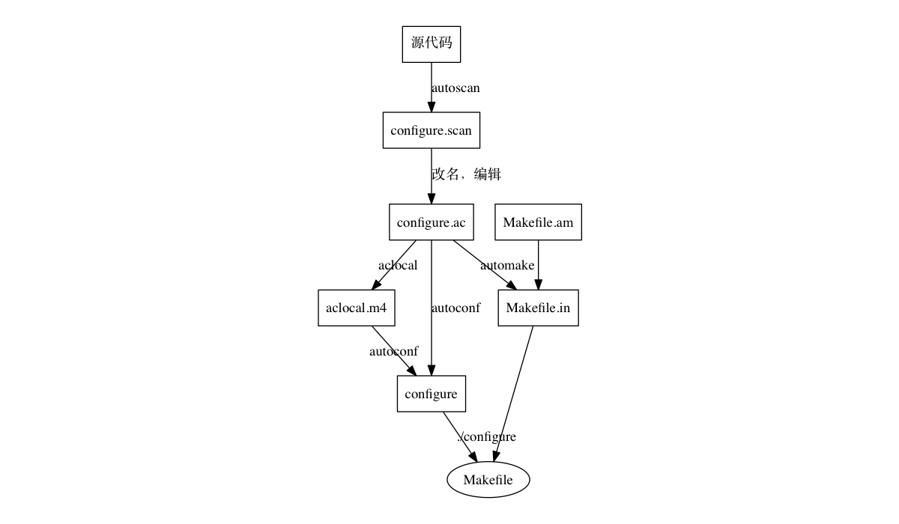

源文件加上空行也只有22行（为了在手机上减少换行，取消了缩进）：

digraph G {  
splines = false;  
  
S [label="源代码" shape = "box"];  
SCAN [label = "configure.scan" shape = "box"];  
IN [label = "configure.ac" shape = "box"];  
ACLOCAL [label = "aclocal.m4" shape = "box"];  
configure [shape = "box"];  
MakefileAm [label = "Makefile.am" shape = "box"];  
MakefileIn [label = "Makefile.in" shape = "box"];  
  
S->SCAN [label = "autoscan"];  
SCAN -> IN [label = "改名，编辑"];  
IN -> ACLOCAL [ label = "aclocal"];  
ACLOCAL -> configure [ label = "autoconf"];  
IN -> configure [ label = "autoconf"];  
MakefileAm -> MakefileIn;  
IN -> MakefileIn [ label = "automake"];  
  
MakefileIn -> Makefile;  
configure -> Makefile [label = "./configure"];  
}

而所有的dot文件，只是靠一个简单的Makefile和一个make命令就会部都转成PNG图片了。同时，dot文件还可以存在Git仓库里。

谁能告诉我，像下面这样的图（如图）用OmniGraffle或Windows上的Visio画累不累呢？

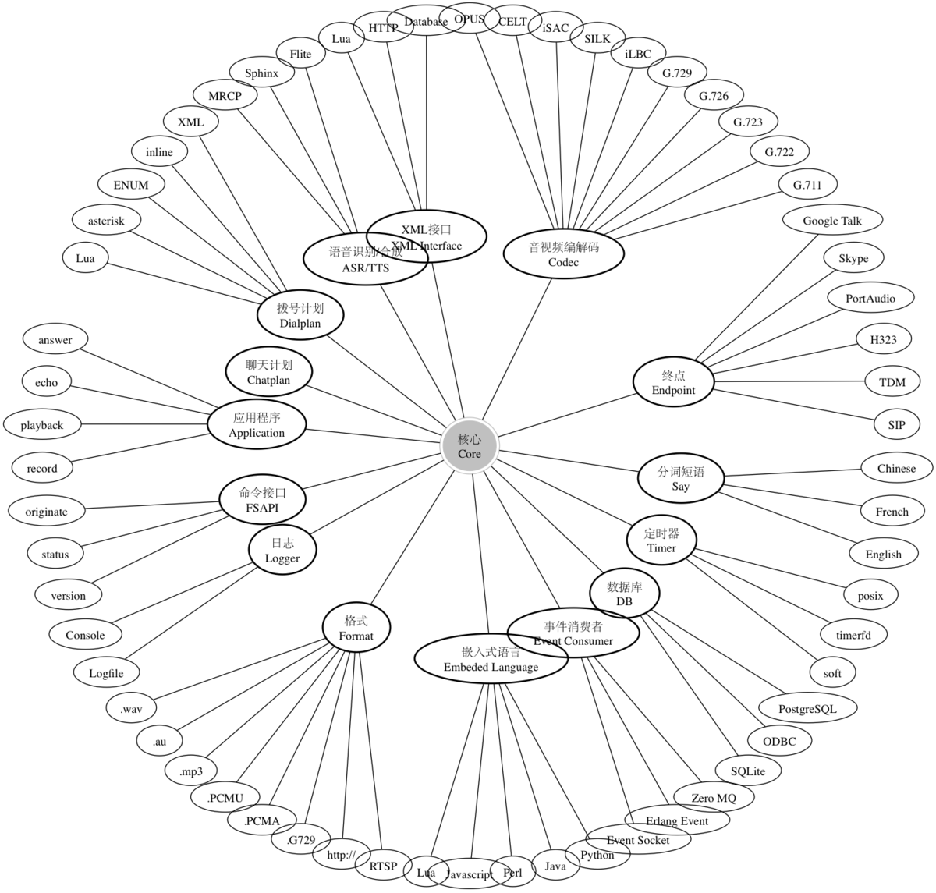

FreeSWITCH模块结构

当然，并不是所有插图都适合用Graphviz。所以，除此之外，我还使用Keynote。Keynote比较适合画这样的图（是的，Internet也是我用弧线画出来的，如图）：

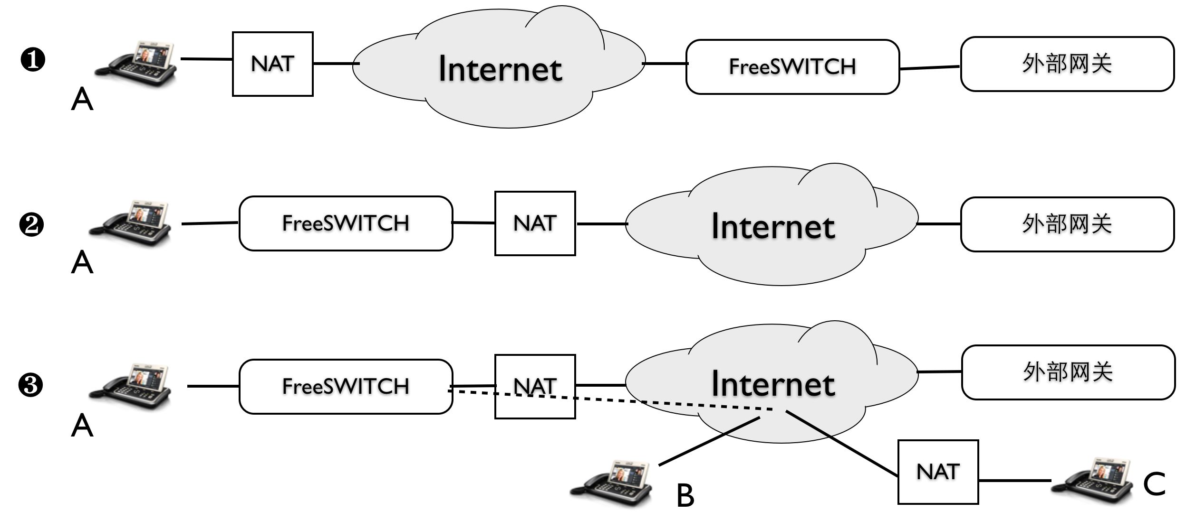

用Keynote画的NAT示意图

还有一个问题。那就是，以上工具都不适合画时序图。因此，我不得不又搜遍互联网，找到一个类似Graphviz的工具——mscgen。是的，跟我期望的一样，它可以使用类似dot的语法画时序图，大概就是下面这个样子，如图：

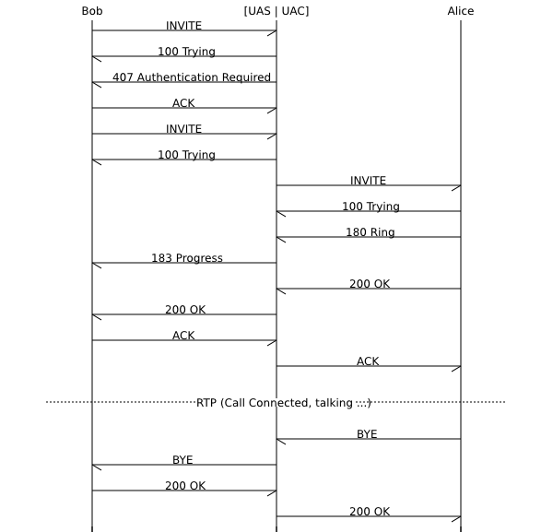

SIP信令时序图

搞过通信的人应该对上面那种图都非常熟悉。当然mscgen在Mac上生成图时对中文的处理有点问题。我只好首先用mscgen生成svg，然后又用Inksape将svg转换成PNG。

你还在用Word写API文档和产品说明文档吗？反正我们已经全部是Markdown了。虽然Word也可以进行『文件比较』，但怎么也不如git diff来得顺手吧？

好了。这基本上就是全部的秘密了。如果大家感兴趣，我以后也可以跟大家分享一些相关的脚本和源文件。程序员万岁。

# 4 插图

通过diagram-generator.lua，可以直接在Markdown中内嵌流程图。如下面的代码可以生成一个有向图：

```graphviz  
digraph G {  
 rankdir=LR  
 r[color="red"]  
 g[color="green"]  
 b[color="blue"]  
 r -> g -> b  
}  
```

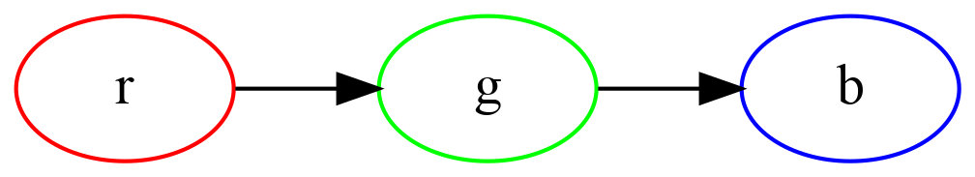

也可以使用Mscgen画图，代码和图如下：

```msc  
msc {  
 alice, bob;  
  
 alice -> bob[label="Hello World!"];  
 bob -> alice[label="你好，世界！"];  
}  
```



可以给图片源加标题，如：

```{.graphviz caption="这是一张有标题的图片"}  
digraph G {  
 rankdir=LR  
 a -> b -> c  
}  
```

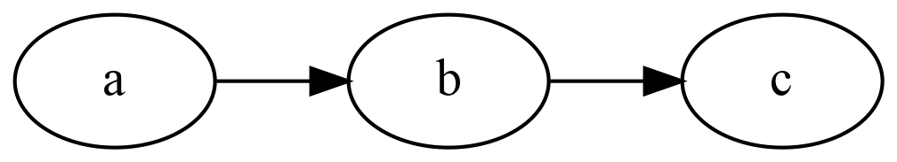

这是一张有标题的图片

也可以这样引用图片，如图所示。

```{.graphviz caption="\label{fig:example-1}这是另一张有标题的图片"}  
graph G {  
 rankdir=LR  
 a -- b -- c  
}  
```

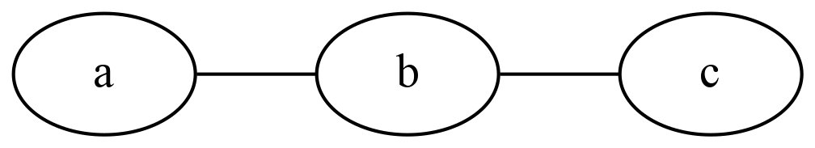

这是另一张有标题的图片

我们使用自己搭的Gitea[6]服务器管理我们的Markdown。为了能直接在Web界面上显示上述图片，我们写了一个浏览器插件：<https://git.xswitch.cn/xyt/giteaBar> ，供大家参考。当然，团队中每个人都装插件比较麻烦，因此，我们弃用了上述插件，并[自己定制了一版](https://docs.gitea.io/en-us/customizing-gitea/)。

Github已经支持使用Mermaid[7]画图。直接使用如下语法即可。

```mermaid  
graph TD;  
 A-->B;  
 A-->C;  
 B-->D;  
 C-->D;  
```

但我们的PDF中暂时还不支持这个语法，主要是Docker镜像已经很大了，如果再加上Mermaid，就会更大，而且，比起来，Mermaid来的图并不怎么好看。

# 写在最后

到此，我们该写一个后记了。如果你查看源文件，你可以看到从这里开始的相关的章节名字后面有{-}标记，它告诉LaTex按章节排版但不再生成章节号。

本书所有源代码都可以在Github上找到：<https://github.com/seven1240/latex>。

用LaTex排版，你几乎可以排出任何你想要的效果。但是，我们在本书中只使用了基本的LaTex的模板，在表格、图文混排方面还有很多不尽人意。不过，我们的目标并不是做一个完美的排版，因为那样需要在正文中插入很多跟内容不相关格式代码，就背离了我们想使用Markdown把文章写的简单清新的初衷了。所以，我们只是尽力而为，做一个『足够好看』的电子书即可。

如果你的书真的要出版，出版社会帮你排版的。

LaTex的学习曲线也是很陡的，而且在LaTex中处理中文，就需要更多的技巧。所幸，现在中文都统一的UTF-8编码了，所有一定保证所有源文件都保存成UTF-8的。如前言中所述，本书不是希望教你成为一个排版专家，这些模板已经写好了，直接拿去用就可以了。当然，如果你真是个排版专家，也欢迎提到Github上提PR帮我们做得更好。

我们还有以下问题没有解决：

* 在正文中自由切换字体比较困难，如临时变成楷体、仿宋等。
* 表格，我想默认设成100%宽度。

| 这是 | 一张表格 |
| --- | --- |
| 内容 | 太短了不好看 |
| 不知 | 有没有办法宽度100% |

# 作者简介

**杜金房**：（网名：Seven Du），《FreeSWITCH权威指南》[8]、《Kamailio实战》作者、FreeSWITCH中文社区[9]创始人，FreeSWITCH开源项目[10]核心Committer，开源爱好者。北京信悦通科技和烟台小樱桃科技[11]创始人。腾讯云TVP。

# 版权声明

本书版权归作者所有，保留所有权利。本书相关的模板代码采用创作共用CC-BY-SA[12]发布。

# 广告

## 关于广告的广告

请允许我在本书中发布广告。承接其它广告。广告合作联系邮箱：info@x-y-t.cn 。

## XSwitch

**XSwitch是一个高度可定制的音视频通信平台** <https://xswitch.cn>

XSwitch是一个SSaaS（Soft-Switch as a Service）平台，可以用来：

* 打电话
* 电话会议
* 视频会议
* 呼叫中心
* 录音录像
* 其它音视频互通等

支持私有化部署。

## 技术支持

烟台小樱桃网络科技有限公司提供商业FreeSWITCH、OpenSIPS及Kamailio技术支持。

* 网址：<http://x-y-t.cn>
* 邮箱：info@x-y-t.cn

下面是我们的微信公众号。为了能将两张图片排在一行上，直接使用了Latex代码。另外两张图片尺寸不同，所以两栏的宽度不是0.5:0.5，而是0.56:0.44，其中\linewidth为行宽。图片只能在PDF中显示，在Word文档中无法生成。

上述图片的Latex代码如下：

\begin{figure}  
\begin{subfigure}{.56\linewidth}  
 \centering  
 \Oldincludegraphics[width=.99\linewidth]{img/xyt1.jpg}  
 \caption{小樱桃科技 微信公众号}  
\end{subfigure}  
\begin{subfigure}{.44\linewidth}  
 \centering  
 \Oldincludegraphics[width=.99\linewidth]{img/qr-wechat.png}  
 \caption{FreeSWITCH-CN 微信公众号}  
\end{subfigure}  
\end{figure}

## FreeSWITCH相关图书

* 《FreeSWITCH文集》收集了一些FreeSWITCH文章，相比其它FreeSWITCH书来说，技术内容比较少，便于非技术人员快速了解FreeSWITCH。
* 《FreeSWITCH互联互通》主要收集了一些互联互通的例子。书中有些例子来自《FreeSWITCH权威指南》。
* 《FreeSWITCH实例解析》收集了一些如何使用FreeSWITCH的实际例子，方便读者参考。书中有些内容来自《FreeSWITCH权威指南》。
* 《FreeSWITCH实战》是《FreeSWITCH权威指南》的前身，不再更新，但该书有其历史意义。
* 《FreeSWITCH WIRESHARK》是一本介绍如果用Wireshark分析SIP/RTP数据包的书。
* 《FreeSWITCH源代码分析》，讲源代码。
* 《FreeSWITCH权威指南》是正式出版的纸质书和电子书，2014年出版。
* 《Kamailio实战》是作者新写的又一本新书，2022年出版。

以上所有图书均可以在 <http://book.dujinfang.com> 查看最新信息及购买。FreeSWITCH VIP知识星球里面也有部分电子书。

## 知识星球

杜老师维护着两个知识星球，一个免费版，一个收费版。可以使用如下链接或通过微信扫描二维码加入。

* FreeSWITCH：<https://t.zsxq.com/RBi6Ee2>
* FreeSWITCH VIP：<https://t.zsxq.com/2zb6qBE>

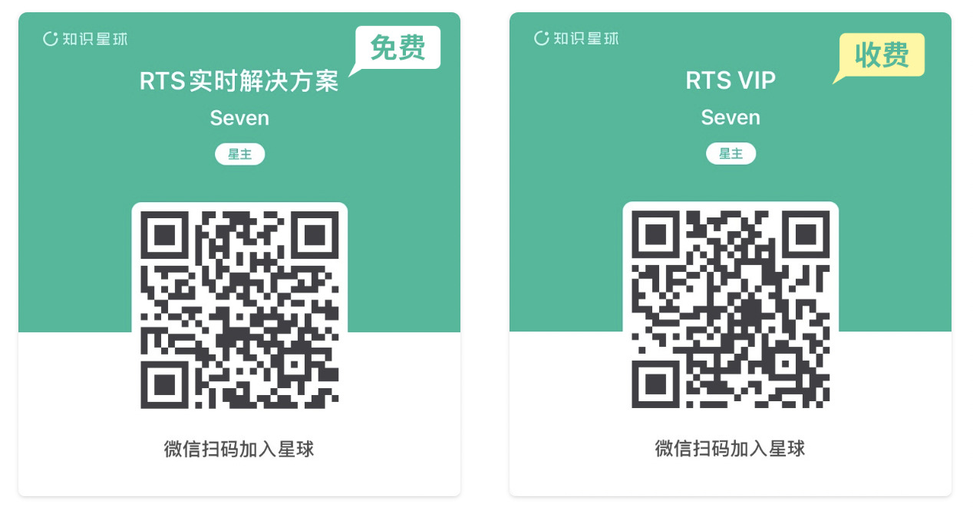

知识星球

THIS PAGE INTENTIONALLY LEFT BLANK.

1. <https://en.wikipedia.org/wiki/Markdown>
2. <https://pandoc.org/>
3. <https://www.latex-project.org/>
4. <http://www.tug.org/mactex/morepackages.html>
5. <https://www.google.com/get/noto/>
6. 参见 <https://gitea.io/> 。
7. 参见 <https://mermaid-js.github.io/mermaid/#/> 。
8. <http://book.dujinfang.com>，2014年出版。
9. <http://www.freeswitch.org.cn>
10. <https://freeswitch.com>
11. <http://x-y-t.cn>
12. [https://zh.wikipedia.org/wiki/Wikipedia:CC_BY-SA_3.0协议文本>](https://zh.wikipedia.org/wiki/Wikipedia:CC_BY-SA_3.0%E5%8D%8F%E8%AE%AE%E6%96%87%E6%9C%AC)